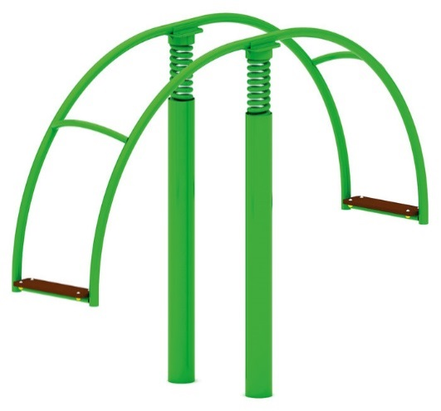 | Качалка-балансир «Альбатрос» 0530.  Размеры не менее: длина – 2580 мм, ширина - 650 мм, высота - 1530 мм.  Качалка-балансир предназначена для детей в возрасте от 7 лет.  Качалка-балансир выполнена из металлических стоек, двух пружин и металлического каркаса в виде дуги с двумя подножками, изготовленными из влагостойкой ламинированной фанеры с нескользящим покрытием, размерами не менее: ширина - 130 мм, длина – 450 мм, толщина – 18 мм.  Основание каркаса изготовлено из металлической трубы, диаметром не менее 48 мм. Поручни (не менее двух) и перекладины, соединяющие боковые трубы – из металлической трубы диаметром не менее 33,5 мм.  Пружины, диаметром не менее 118 мм, должны быть закреплены с двух сторон: в стойках и в стаканах, изготовленных из металлической трубы, диаметром не менее 133 мм.  Используемая фанера должна быть водостойкой фанерой марки ФСФ, из лиственных пород. Деревянные детали должны быть тщательно отшлифованы, кромки закруглены и окрашены яркими двухкомпонентными красками, стойкими к сложным погодным условиям, истиранию, действию ультрафиолета и специально предназначенными для применения на детских площадках, крепеж оцинкован.  Металлические элементы окрашены яркими порошковыми красками с предварительной антикоррозийной обработкой.  Все крепежные элементы оцинкованы, выступающие концы болтовых соединений должны закрываться пластиковыми заглушками.

